万明国
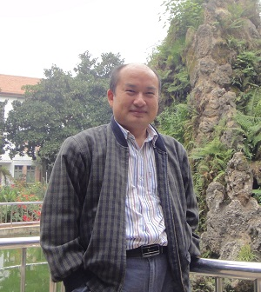
职称：副教授
电话：18971513135
邮箱：18971513135@189.cn
研究方向：公共政策分析，应急管理
个人简介
万明国，男，1967年4月生，湖北广水市人，2004年毕业于武汉大学社会保障专业，获管理学博士学位。现任武汉理工大学安全应急管理学院副教授，硕士生导师。
主讲课程
[1] 本科生课程：公共政策分析，公共组织行为学，社会心理学，当代中国政策与行政
主持科研项目 （2010年以来）
[1]自然科学基金重大研究计划中重点项目《非常规突发事件下社会群体心理与行为变化规律和机制》（项目批准号：91324201，总经费200万，项目起止年月： 2014 年 01 月至 2016 年 12 月）的第一子课题《非常规突发事件下社会群体心理与行为变化规律和机制》负责人，结题。
[2]教育部人文社会科学规划基金项目：非常规重大灾害新型社会保障体系建构研究（批准号：10YJA840037），教育部课题，结题，主持人。
[3]长葛市安全城市总体规划（2012－2020），长葛市政府课题，2012年，已结题，主持人。
［4］湖北省科技厅软科学项目：湖北省大学生创业促进机制与政策支持研究（2015BDF046），2015年，已经结题。
[5]湖北省科技厅软科学项目：湖北省大学生创新创业政策评价模型及应用研究（2018ADC118），2018年。在研。
出版专著和教材情况（2010年以来）
[1]罗爱平，万明国，杨智敏.大学生职业发展与就业指导，湖北人民出版社，2010年2月，第二作者
[2] 万明国.非常规灾害应急社会保障，知识出版社，2014年10月。
发表论文情况（2010年以来）
英文论文格式：
[1] Mingguo Wan. Government information management during four emergencies in China. Journal of Technology Management in China，Volume 5 issue 3, 2010.Author.Title.Journal,Volume(Year)Page.
[2] 万明国.重大灾害创伤心理障碍与心理救助研究.武汉理工大学学报(社科版)，2011(6).
[3]美国社会保障体系灾后补偿的实现路径及启示.社会保障研究，2013(6).
[4] 地震灾害救助的目标偏差与校正机制.武汉理工大学学报(社科版)，2014(1).

